TRANSCRIPT WAWANCARA DENGAN SUBJEK S1 DAN S2

S1: Ghozian
S2: Yunianto
P: Ardhi Prabowo

P: Baik saudara2 semuanya, ini model publikasi baru dalam penelitian pendidikan nama saya Ardhi Prabowo, selamat pagi, assalamualaikum w.w.
S1: Waalaikum salam.
P: Emm, jadi dalam rangka kuliah juga dalam rangka memperoleh data, saya melakukan riset pendahuluan yang judulnya adalah Analisis kemampuan mahasiswa calon guru dalam membangun situasi matematika yang konstruktif. Di dalam riset tersebut kemudian ada bagian kecil yang didalamnya adalah analisis situasi matematika yang dibangun mahasiswa calon guru dalam pembelajaran berbasis ICT.
Nanti masalah apa itu situasi matematik dan apa yang dilakukan oleh mahasiswa calon guru nanti barangkali kita akan berbincang dengan narasumber kita.
Nah, Bapak ibu dan para pemirsa semuanya, fokus saya ada pada awal pembelajaran. Jadi nanti mahasiswa calon guru itu pada waktu mengajar akan menggunakan apa kemudian bagaimanakah seorang mahasiswa calon guru memulai pelajaran matematika, nanti kita akan coba cari tahu.
Kemudian, mengapa ia memulai pelajaran itu, dengan cara itu, sampai dengan nanti saya ingin cari tahu, sebenarnya apa yang … mata kuliah apa sehingga dia membuat memulai pelajaran dengan cara itu.
Nah, didepan saya sudah ada narasumber yang siap berbagi dengan anda semuanya, silakan memperkenalkan diri.
S1: Baik, perkenalkan nama saya, muhammad ghozian kafi ahsan, mahasiswa yang hampir lulus.
P: Hahahaha, sudah lulus ya kemarin baru ujian skripsi.
S1: Ya
P: Jadi tinggal siap-siap untuk wisuda.
S1: Wisuda masih lama.
[Tertawa bersama]
P: Antriannya sudah penuh ya?
S1: Ya Pak, sudah penuh.
P: Baik, jadi Mas Ghozian, ini kan sudah selesai mengajar ya.

S1: Alhamdulillah.
P: Selesai mengajar, kemudian mengambil data di sekolah, saya dengar juga menggunakan ICT, (S1: Nggih) nanti sedikit banyak saya juga perlu informasi tentang ICT.
Baik Bapak Ibu dan pemirsa semuanya, ini saya sebenarnya ada tiga tahapan dalam wawancara ini, (yaitu) Saya terkait dengan pembelajaran, saya terkait dengan ontologis pembelajaran, barangkali untuk ontologis dan epistemologis, Mas ghozian tidak perlu memahami secara detil, tapi nanti ini saya akan bertanya.
[3.09]
P: Pertama sekali saya akan bertanya, ada berapa kali pertemuan di dalam pembelajaran itu?
S1: Didalam pembelajaran itu terdapat, kalau sebenarnya ke sekolah ada 6 pertemuan, tapi untuk pembelajarannya ada 4 pertemuan. (P: 4 pertemuan?)
P: Materinya Mas?
S1: Materinya bangun ruang sisi datar (P: Bangun ruang sisi datar, oke)
P: Bolehkah saya tahu bagaimana cara Mas Gozian ini mengajar di sekolah tersebut?
S1: Mengajarnya jadi yang saya terapkan di sekolah adalah model pembelajaran di luar kelas dan di dalam kelas (P: Wah menarik sekali ini). Jadi untuk pembelajaran pertama itu di dalam kelas, dimana kita belajar di dalam kelas untuk mengkonstruksi konsep-konsep bangun ruang sisi datar.
P: Tentang apa kalau boleh tahu, lebih spesifiknya tentang apa? Bangun ruang sisi datar ada banyak.
S1: Yang saya ajarkan ada 4, yaitu: kubus, balok, prisma dan limas.
P: Tentang apanya? Tentang semuanya?
S1: Tentang luas dan volumnya.
P: Jadi tentang luas dan volum bangun ruang sisi datar.
[4.27]
P: Oke, eh, menggunakan ICT ya?
S1: Ya
P: Boleh cerita, pertemuan pertama nih, mengajarnya seperti apa?
S1: Jadi untuk pembelajaran saya semuanya menggunakan ICT Pak. Jadi di dalam kelas maupun di luar kelas semuanya menggunakan ICT. Yang pertemuan pertama itu kan yang di dalam kelas, dimana siswa itu belajar tentang bagaimana mencari luas permukaan dan juga volume dari kubus dan balok. Jadi pertemuan pertama langsung dua bahan Pak. Jadi kubus dan balok saya dampingkan, jadi mencari luas permukaan kubus dan balok lalu mencari volume dari kubus dan balok.
P: baik, untuk mengawali pelajaran, untuk mengawali pelajaran, berarti materinya tentang kubus dan balok ya, itu masih di dalam kelas (S1: Ya). Menggunakan media fisik?
S1: menggunakan media ICT. Jadi menggunakan aplikasi augmented reality. (P: he e..). Jadi augmented reality itu kita mengarahkan suatu objek nyata, eh, kamera kita mengarahkan ke objek nyata dan itu akan muncul suatu objek 3 dimensi yang visual
P: kamera HP ya mas? (S1: kamera HP). Jadi kamera HP kita scan ke suatu objek, lalu di HP itu muncul visual ya? (S1: Iya). Bagus memang.
[5.58]
P: Baik, visual itu, visual itu, tujuannya untuk apa?
S1: biar sebenarnya supaya siswa memiliki gambaran bagaimana bentuk kubus dan balok itu. Jadi mungkin, kenapa tidak menggunakan media yang fisik, karena lebih, gampangnya si, lebih simpel Pak. Kalau media fisik kan harus membawa kemana-mana, sedangkan kalau menggunakan aplikasi itu bisa dibawa kemana-mana dan sangat praktis, gitu Pak.
P: menarik sekali, bisa mas ditunjukkan, barangkali ada. Ois, mantap sekali.
Sambil siap-siap, kita rehat sejenak.
[6.33] - rehat
P: baik kita kembali lagi, kita lanjutkan lagi setelah tadi narasumber menyiapkan alat yang digunakan untuk mengajar, menarik sekali ini, jadi memanfaatkan ICT untuk pembelajaran di kelas. Mari kita coba lihat, seperti apa.
S1: di HP satunya Pak.
P: oh di HP satunya
[tertawa bersama]
--- [rehat]
P: jadi ini, kita masuk lagi ya, ini pembimbing utamanya pak *** ya? (S1: ya). Kemudian yang kedua? (S1: hanya satu ). Oh, hanya satu, itu dosen dari UNNES.
P: Oke, sudah siap mas S1? Barangkali menunjukkan, yang tadi sempat terputus. Jadi di dalam pembelajaran di kelas, ini langsung ya, saat di kelas, kemudian anak-anak menggunakan semuanya?
S1: jadi, untuk pertemuan pertama saya bikin beberapa kelompok. (P: oh, beberapa kelompok). Beberapa kelompok itu bertahan sampai akhir, mengingat ini SMP Pak, tidak semua anak-anak SMP memiliki HP Pak, jadi sudah saya pilih yang benar-benar memiliki HP dan HPnya memang bagus. Jadi saya pilih 8 orang, dan saya bagi 8 kelompok.
P: oh oke, 8 kelompok. Jadi 1 kelompok isinya berapa orang?
S1: 4 orang.
P: 4 orang 1 HP (S1: ya). Jadi kurang lebih 32 orang di kelas. SMP berapa mas? (S1: SMP **).
[8.37]
P: jadi ada 32 orang, ini ada 8 kelompok, masing-masing kelompok 1 HP. Kemudian dari HP itu, apa yang dilakukan?
S1: Jadi yang pertama itu, perwakilan kelompok membawa HPnya ke depan, dan saya installi satu-satu. Saya installi aplikasi satu-satu sekaligus menguji coba apakah lancar atau tidak. Setelah diinstali aplikasi, 8 kelompok itu lancar semua (P: lancar semua ya).
P: kemudian setelah, apa yang dilakukan kelompok itu dengan HP dan aplikasi yang dibuat?
S1: setelah itu kembali ke kelompoknya masing-masing dan saya bagi lembar kerja.
P: lembar kerjanya boleh ditunjukkan disini Mas.
[sambil kedua orang melihat laptop dan monitor yang saling terhubung]
[9.20]
P: ini mas aziz [cameraman] bisa ngezoom kesini atau tidak ya? Susah ya? Ini mas lembar kerjanya?
S1: ini lembar kerja untuk mencari luas permukaan kubus dan balok.
P: tapi ini mereka sudah bekerja dengan aplikasi?
S1: sudah Pak, langsung.
P: jadi aplikasi didampingi dengan lembar kerja. (S1: ya pak). Coba saya ingin lihat lembar kerjanya.
S1: Yang pertama kan tujuan dan… (P: oke oke, ini lewat saja). Lalu mengingat kembali, kan unsur-unsur kubus dan balok kan sudah diajarkan, kalau tidak salah di kelas 5 SD ya Pak? Lauk mereka mengingat-ingat unsur-unsur apa saja pada kubus dan balok.
P: A B C D E [sambil melihat ke LKPD di layar monitor]
S1: Jadi ini begini Pak, disiapkan marker kubus, seperti ini pak. [menunjukkan kartu berisi marker/ barcode persegi, kubus]. (P: oh iya iya, ini). Juga aplikasinya, lalu scan, masuk ke level 1.
[S1 memperagakan penggunaan aplikasi, sambil sesekali P membantu S1 memperagakan aplikasi. P menyukai aplikasi dengan beberapa kali memuji aplikasi tersebut.]
[11.27]
S1: siswa disini kan melihat ada disini kan ada setiap titiknya kan ada hurufnya. Nah disini kan ada ABCD, titik sudut, maksudnya selain itu ada apa saja?
P: oke-oke terima kasih. Nah, titik sudutnya, saat anak-anak mengisi titik sudut, apakah anak-anak langsung mengisi titik sudutnya?
[Keduanya melihat tampilan LKPD sebagai berikut:]
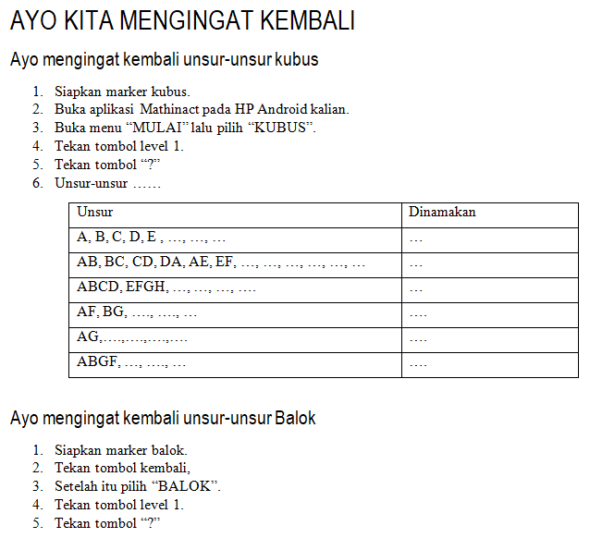
S1: ehm, pertama kali mereka memang agak bingung, ABCD ini apa pak? (-- ini pertanyaan dari siswa). Lalu saya bertanya, kira-kira yang sama dengan ABCD itu apa saja? Mereka tahu yang sama dengan ABCD huruf-hurufnya. Itu kira-kira gimana persamaanya.
P: itu di depan kelas ya mas?
S1: ke salah satu kelompok Pak
P: ke salah satu kelompok. Kelompok yang lain tidak ada masalah?
S1: ada masalah juga Pak.
[tertawa bersama]
P: jadi keliling gitu ya? (S1: ya Pak, keliling).
S1: yang pertama saya keliling, yang kedua ternyata bingung semua, jadi saya jelaskan di depan kelas.
P: Jadi kembali lagi ya ke depan kelas. (S1: hehehe, iya Pak)
[12.55]
P: Kemudian kalau untuk, biasanya si, dugaan saya kalau sudah diterangkan satu, AB, BC, maka seterusnya lancar. (S1: Ya). Tapi yang memulai pertama itu yang sulit. (S1, ya, tentang apa itu yang sulit. Itu maksudnya apa, itu yang sulit.)
P: AG, tidak tahu ya? Kalau AG kan tidak tampak juga?
S1: Ada di aplikasi Pak.
P: Maksudnya ABCD kan kelihatan langsung. Ada titiknya A, B, C, D, kalau Ag kan…
S1: AG ada pak. AG kan garis… garis….
P: AG diagonal ruang ya? (S1: ya diagonal ruang.)
P: itu kelihatan? Ada disitu? (S1: ya pak ada disini.)
[13.35]
P: nah, ini memulai pelajarannya sudah menarik, anak-anak sudah Wow, apa ini, sayang waktu dulu say abelajar di SMP tidak ada ini. [hahahaha] jadi augmented reality ini ya. Jadi wah, pak guru bawa henpone banyak ini. Eh, Anda bawa handphone atau…
S1: siswa bawa sendiri. (P: oh, siswa bawa sendiri)
S1: perijinannya itu dimulai dari guru mata pelajaran, setelah itu guru mapel ke wali kelas, lalu wali kelas ijin ke orang tua.
P: jadi semua tahu ya, guru tahu, wali kelas tahu, orang tua tahu, bahwa kita akan menggunakan ICT waktu belajar matematika
S1: ya pak.

[14.34]
P: oke kemudian, ehm…. Oke kita masuk ke pertanyaan selanjutnya. Jadi ini siswa mengetahui unsur-unsur yang disini harus dengan bantuan Saudara ya? (S1: ya – angguk-angguk).
P: menurut Saudara S1, seandainya S1 tidak ada disitu, anak ketemu dengan aplikasi dan LK ini bisa ndak kira-kira anak menemukan bahwa baris yang pertama itu yang dimaksud adalah titik sudut gitu?
S1: kalau yang pinter bisa Pak. (P: Bisa) – [tertawa]
P: pinter atau cerdik? (S1: cerdik pak – sambil telunjuk mengarah ke P menguatkan apa yang disampaikan P). Karena pinter itu biasanya lebih kepada, ABCD itu apa itu ya…
S1: tapi sebenarnya, sebagian besar mereka itu sudah tahu pak, tapi takut. Takut salah Pak.
P: jadi sebenarnya, (LK ini) bisa digunakan juga untuk mengetahui yang takut dan yang berani. (S1: hehehe, iya Pak). Yang berani, langsung diisi gitu ya, PD gitu ya. Jadi self-efficacy. Bisa jadi ini nanti untuk penelitian self-efficacy. Jadi yang tahu langsung menjawab, gitu.
P: ehm, kemudian, sudah, mengisi ini, terus ke bawah, ini satu pertemuan ya, dnegan ICT. (S1: ya Pak)
P: selanjutnya, kalau sudah balok ini, yang sebelah kanan ini pasti lancar.
--- merujuk pada tampilan LK berikut:
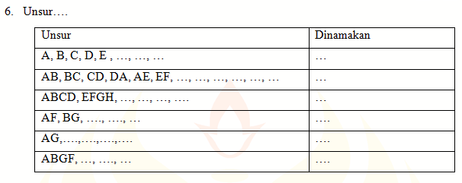
S1: ya pak, tidak ada masalah.
P: tidak ada masalah ya, karena kuncinya ada di bagian yang pertama, ABCD itu apa pak, dan lalu Anda menjelaskan (S1: ya pak)
[16.46]
P: apakah tidak, waktu menjelaskan, S1 itu dnegan istilahnya memberikan informasi atau bertanya.
S1: lebih kepada bertanya si pak. Jadi pas ini, pas mereka bertanya ABCD itu, saya gambarkan Pak, walaupun sudah ada disini tapi tetap saya gambarkan. (P: digambar di papan tulis). A ini apa? Saya tanya, lalu ada salah satu yang menjawab, alhamdulillahnya ada salah satu (P: ada). Awalnya menjawab titik, lebih tepatnya titip apa? (P: o)
P: lebih tepatnya titik apa? Eehm, jadi Anda lebih tepatnya, bertnaya lanjutan (S1: ya) terkait topik itu ya.
P: kalau saya begini, saya, oh, belum ya barangkali belum kepada tataran konstruksi… oke oke…. Nanti kita lanjut lagi.
[17.37]
P: kita coba lihat ke masalah. --- [lalu melihat bersama bagian permasalahn sebagai berikut.]
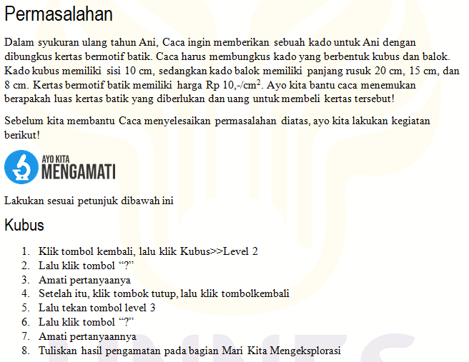
[P membaca bagian “Permasalahan”]
P: Kemudian Ayo mengamati, apa yang dilakukan pada Ayo mengamati?
S1: jadi diamati yang level 2.
P: ini proses dari yang langkah tadi mengenalli unsur-unsur dengan masalah “ayo caca” ini…
S1: ehm, kan sebenarnya materinya itu adalah luas permukaan dan volume, jadi ini langkah pertama kan hanya mengenali unsur-unsur Pak. (P: hanya unsur-unsur saja ya). Mengingat kembali unsur-unsur dari kubus dan balok. Selanjutnya baru yang permasalahan. Permasalahan itu kan saya buat, untuk mencari bungkus kado.
P: sebentar-sebantar, sebelum masuk kesana ya. Pada saat ini , kan ada 8 kelompok, lalu mereka bekerja dengan LK ini, S1 yakin semua sudah bekerja?
S1: sebagian besar Pak. Hehehe.
P: sebagian besar ya, ehm, seberapa yakin S1 bahwa anak-anak yang diajar itu meguasai ini? Sudah tahulah paling tidak unsur-unsurnya tahu.
S1: kalau dari kelompok ya Pak, kalau saya menilainya berdasarkan kelompok, kalau yang individu itu paham atau tidak itu saya belum tahu.
P: jadi kalau kelompok itu sudah mengerjakan ini, terisi, ehm, secara sederhana, satu kelompok itu sudah paham.
S1: ya
P: maksudnya kalau satu kelompok itu ada yang tidak paham, biar dia bertanya pada temannya. Oke. Memang sulit ya, kalau kita mengajar temenan itu (S1: itu 8 kelompok Pak, kalau semuanya sulit Pak.) Hehehehe.
P: kalau saya melihatnya bahwa, LK ini masih memerlukan guru. Jadi apa namanya, untuk siswa untuk langsung bekerja itu, sulit untuk memulainya.
S1: jadi kalau level 2 warnanya masih sama, disatukan dengan level 3, warnanya sudah berbeda.
P: jadi setelah level 2, lalu membuka.
S1: level 2 langsung membuka Pak. Tidak ada animasi membukanya (P: owh, jadi langsung membuka ya).
P: jadi kalau ada gambar kubus itu discan, langsung ada gambar jaring-jaringnya.
S1: tapi gambar jaring-jaringnya, setiap sisinya ada warnanya Pak. (P: ooo) Jadi di level 3 nanti sisinya sama Pak.
P: jadi nanti menjadi kubus lagi, namun sudah ada warnanya).
S1: Iya Pak.
P: wuis…. Mantap… mantaap….
[21.01]
P: Terus fungsinya kertas berpetak ini apa mas?
--- melihat bersama kertas berpetak, sebagai berikut.
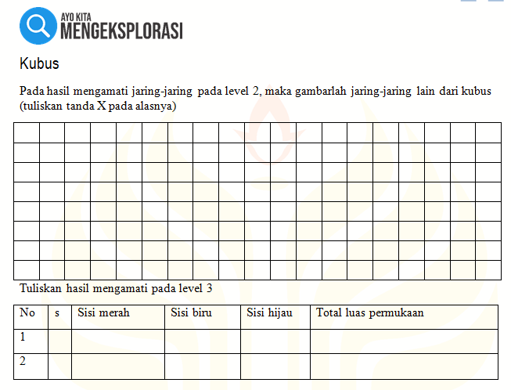
S1: sebenarnya untuk siswa agar tahu, bahwa jaring-jaring itu tidak hanya seperti itu, seperti yang saya tampilkan di aplikasi. Jadi saat kubus direbahkan itu tidak hanya jadi satu jaring-jaring saja.
P: oke-oke-oke. Baik ehm. Ini masih ada lagi? Ini sudah mulai masuk konsep ya? (S1: ya Pak). Terus kemudian, ada lagi? Masih ya.
P: oke-oke, saya akan untuk konten ini saya sampai dnegan jaring-jaring ini sudah cukup informasi yang saya terima. Namun saya perlu infomrasi sedikitlah.
P: menurut S1, siswa yang diajar menggunakan ICT belajar atau tidak?
S1: Ehm…. (agak mikir)… belajar (angguk-angguk kepala). Soalnya mereka baru tahu augmented reality, jadi waktu saya tunjukkan itu seperti mereka itu, “gumun” (P: gumun ya…). Kok bisa…. (P: Saudara itu ngerjain orang-orang, coba itu ada di kota).
P: belajar ya. Lalu kalau terkait matematikanya?
S1: Matematika, maksudnya Pak?
P: Kan tadi, augmented realitynya, menarik lah ya. Anak-anak kemudian tertarik dan hal baru ya. Kalau terkait matematika, jaring-jaringnya ini menurut S1, belajar atau tidak?
S1: ya seperti tadi itu si Pak, kalau hasil di kelompok itu sudah ada saya anggap sudah bekerjasama dan belajar. Kadang kita tidak tahu si pak, apa yang terjadi di kelompok, bisa jadi hanya satu ornag yang mengerjakan.
P: jadi ciri-ciri siswa belajar menurut S1 ini adalah ketika LKnya terisi. Kalau LKnya terisi, maka ia belajar.
[23.41]
P: nah sekarang pertanyaan saya selanjutnya adalah, kita coba ehm…. Melihat dari sisi lain. Kira-kira kalau ada dua kata, mengajak atau membangun, pelajaran yang dilakukan mas S1 ini masuk yang mana?
S1: (mikir dulu sebelum menjawab) membangun
P: karena…
S1: saya menggunakan model pembelajaran dicovery pak, jadi siswa membangun sendiri konsep-konsep berdasarkan apa yang ada di aplikasi Pak. Aplikasi sebagai bantuan, LK sebagai penguat, jadi siswa diajar secara bertahap, dan sesudah itu paham.
P: kalau saya, kalau saya ya, masih, ada lah ya yang membangun, ada juga yang mengajak, Anda terima tidak?
S1: ndak papa Pak --- [tertawa bersama]
P: Siapa tahu Anda nantinya tidak terima, Wong saya niatnya membangun kok Pak. Misalkan tadi, Anak-anak buka aplikasi, lalu gambarkan jaring-jaringnya di kertas. Anda menyuruh. Mengajak.
S1: ya menyuruh.
P: berarti kan ada bagian-bagian yang mengajak.
S1: ada yang membangun ada yang mengajak.
[25.00]
P: Kemudian, kalau saya melihat pada ini, coba ke LK yang pertama tadi Mas. --- sampai dengan permasalahan, terus kebawah lagi, sampai, nah, sampai jaring-jairng.
P: saya bertanya, kuliah kan ada banyak ya Mas. Menurut S1, MK apa yang paling berpengaruh sehingga S1 membuat LK yang seperti itu.
S1: tentu saja geometri
P: terkait kontennya ya Mas.
S1: Saya diajarkan konteksutal itu, telaah kurikulum, dan media. Media pembelajarna matematika 2 Pak. Kebetulan waktu itu saya dapat materi kubus dan balok, kemudian saya evaluasi lagi Pak. Di tugas itu kan jelek pak, jadi saya perbaiki lagi.
P: jadi augmented reality ini pengembangan dari PPT yang dulu.
S1: eeehmmm, MPM3 si Pak.
P: MPM3
S1: augmented reality ini didapat dari MPM3 pas perkuliahan pak Adi. Waktu itu membuat aplikasi android, namun saya rasa aplikasi android kok rasanya biasa. Saya coba nyari yang lain. Kok ndilalahnya ketemunya augmented reality, lalu, kok bagus juga… Saya coba-coba belajar lalu menghasilkan ini.
P: itu terkait ICTnya ya, MK yang paling berpengaruh adalah MPM3. Kembali kalau terkait LKPD nya?
S1: Kalau kontekstualnya dari telaah kurikulum, kalalu menyusun telaah kurikulum.
[P kemudian menjelaskan istilahistilah MPM3, Telkur, dan MK-Mk lain yang ada di UNNES. MPM 1 untuk mata kuliah alat peraga fisik, manipulatif, yang bisa dipegang, dilempar. Kalau MPM2, digital, PPT dan sejenisnya. MPM3 sudah hypermedia, android, video ddsb]
P: kalau telkur, seberapa pengaruhnya?
S1: Saat membuat soal kontekstual, dengan kontekstual, pendekatan ke siswa bisa lebih dekat. Seperti ini Pak, saya coba mengkontektualkan, tapi jadinya malah aneh.
P: ini sebebnarnya percobaan kontekstual. Misalnya, Pak, pak ini kertasnya berapa per cm², adanya kan selembar 2000, 1500. Namun ini sudah usaha yang sangat baik.
P: selain telkur, ada tidak mk lain yang mempengaruhi cara mebgajar.
S1: daspros2
P: kembali ke LKPD ya, kan saya mulai dari LKPD. Ini kenapa kok urutannya seperti itu, unsur-unsur dulu, lalu soal cerita, itu kenapa?
S1: pertama kan kalau langsung masuk ke materi kan siswa kaget Pak. Saya mulai dari apa yang sudah dikenal siswa dari SD. Unsur-unsusr kan sudah dari SD, sedang jaring-jaring ada yang sudah ada yang belum.
[break]
P: di LKPD S1 ini ada 3 tahap, 1 unsur-unsur, 2 jaring-jaring, 3 volum. Saya ingin tahu, mengapa membuatnya dalam tahapan itu, siapa yang memberi tahu, dan MK apa yang paling berpengaruh sehingga menghasilkan seperti itu?
S1: sebenarnya sumber saya membuat LKPD ini adaah buku siswa kurikulum 2013, dari buku guru. Dari situ berjalannya langsung dari jaring-jaring.
---
S1: Kalau jaring-jaring, saya kenal dari MK telaah kurikulum 1 Pak. Di MK tersebut kan saya kenal bagaimana menemukan suatu konsep dari beberapa tahapan. Kalau di telaah kurikulum 1 kan menggunakan buku guru buku siswa, saya kenal buku guru buku siswa saat itu Pak. Jadi saya kenal bagaimana menyususn suatu materi sampai rumus. Kalau buku guru si mulai jaring-jaring, lalu volume. Kalau saya sendiri sih, (berangkatnya) dari unsur-unsur, karena itu yang paling dekat dengan siswa.
[34.00]
P: mas S1 kenal tidak dengan istilah Indikator Pencapaian Kompetensi (IPK)?
S1: kenal Pak.
P: ada IPK inti, ada IPK penunjang. (S1: ya) kenal ya. Nah IPK inti dari pembelajaran ini kan menemukan, eh, menyelesaikan masalah yang terkait dengan luas permukaan balok. Membedakan dan menemukan luas permukaan balok. Sebenarnya untuk mencapai itu, kan ada tahapan-tahapan, itu dilakukan tidak dalam pembelajaran?
--- melihat ke bagian awal LKPD sebagai berikut:
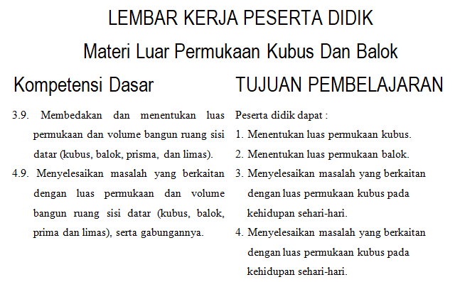
S1: maksudnya?
P: misalkan ini ya, KD 3.9. membedakan dan menentukan luas permukaan dan volume bangun ruang sisi datar. Ini kan sebenarnya kompleks sekali. Kegiatannya adalah: membedakan luas permukaan sisi datar. Membedakan volume bangun ruang sisi datar, menentukan luas permukaan, dan menentukan volume. Ini kan penunjang, lalu ujung-ujungnya sampai volum. Nah ini membedakan atau tidak?
S1: pad waktu itu si tidak kepikiran Pak.
P: Ndak papa, menurut S1, aktifitas untuk membedah kompetensi dasar ini ada di MK mana mas?
S1: di telaah kurikulum.
P: jadi di telkur itu kita bisa menjabarkan KD-KD menjadi penunjang-penunjang.
[36.55]
P: Barangkali ini terkahir, ICT ini membantu tidak dalam pembelajaran di sekolah?
S1: dibilang membantu si membantu Pak. Jadi menurut saya, sebenarnya, media tetap membantu. Tapi intinya membantu Pak.
P: menurut S1, ICT yang sukses untuk membantu itu yang sepertti apa?
S1: disaat hanya dengan media tersesbut bisa belajar.
P:

